检 测 报 告

试验名称：靠背骨架总成耐久试验

主检： |  | 日期： | 2022年11月5日
审核： |  | 日期： | 2022年10月10日
批准： |  | 日期： | 2022年10月10日

北京光华荣昌汽车部件有限公司实验室

声 明

- 报告无实验室“检测专用章”无效。
- 报告无主检、审核、批准人签字无效。
- 报告涂改无效。
- 复制报告未重新加盖“检测专用章”无效。
- 对检测报告若有异议，请收到报告后15个工作日内通知实验室。
⑹ 送样检测仅对样品负责。
⑺ 电子版报告无安全密码无效。

试验单位：北京光华荣昌汽车部件有限公司实验室
地 址：北京市昌平区流村镇工业园区
电 话： (010) 60793358-5711 邮 编：102200

样品名称 | 主驾驶员座椅靠背骨架总成 | 车 型 | 金琥E99
样品件号 | 321911100100 | 样品数量 | 1件
委托单位 | 湖南技术质量部 | 生产单位 | /
送样者及其 联系方式 | 胡曾旋  电话：18670813962 | 送样日期 | 2023年10月13日
试验地点 | 北京光华荣昌汽车部件有限公司  实验室 | 试验日期 | 2023年10月17日
试验项目 | 靠背骨架总成耐久试验
试验标准 | QC/T 740-2017 4.3.13
样品状态 | 量产品
试验结论 | 对2023年10月13日湖南技术部送检的金琥E99主驾驶员座椅靠背骨架总成按照QC/T 740-2017 标准进行靠背骨架总成耐久试验，经检测符合标准要求。
备 注 | /

一、试验条件
试验时间： | 2023年10月18日—2023年10月19日
试验地点： | 北京光华荣昌汽车部件有限公司实验室
试验人员： | 李亚平
环境温/湿度： | 温度：20.0℃；湿度：54.9%
二、试验仪器设备
序号 | 设备名称 | 设备编号 | 规格型号 | 厂家 | 精度 | 有效期
1 | 汽车座椅综合性能试验台 | Q-046 | JYNJ-2 | 上海聚德永升测控系统有限公司 | 1级 | 2023年11月7日
2 | 数显倾角仪 | Q-072 | 0-90° | 韦度电子 | ±0.2° | 2023年11月16日
三、试验方法及评价标准
1、试验方法
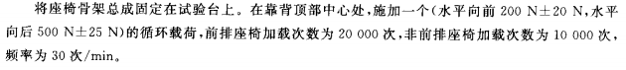
2、评价标准
四、标准偏离
1、标准偏离
/
五、试验结果
1、试验结果
样件名称 | 样件编号 | 结循环载荷过程中有无异响 | 试验后 |  | 备注
样件名称 | 样件编号 | 结循环载荷过程中有无异响 | 座椅靠背调节及锁止功能是否正常 | 各部件有无损坏 | 备注
主驾驶员座椅靠背骨架总成 | 143-001-202310 | 无 | 是 | 无 | /

六、试验照片
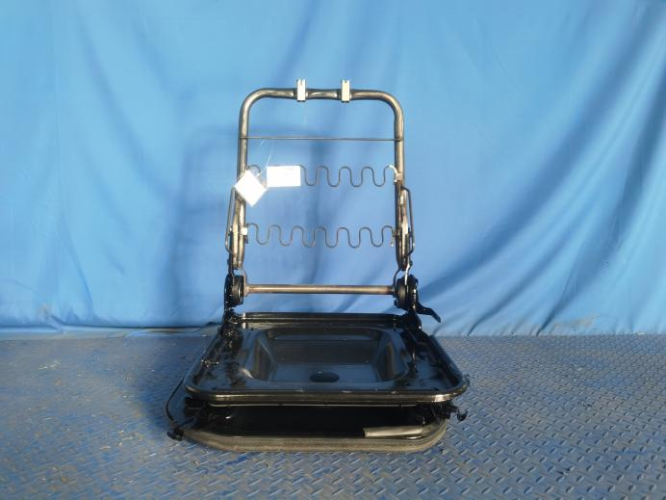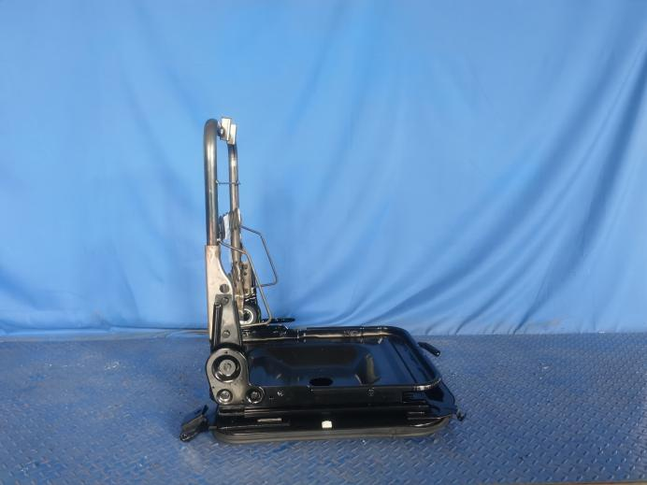
试验前
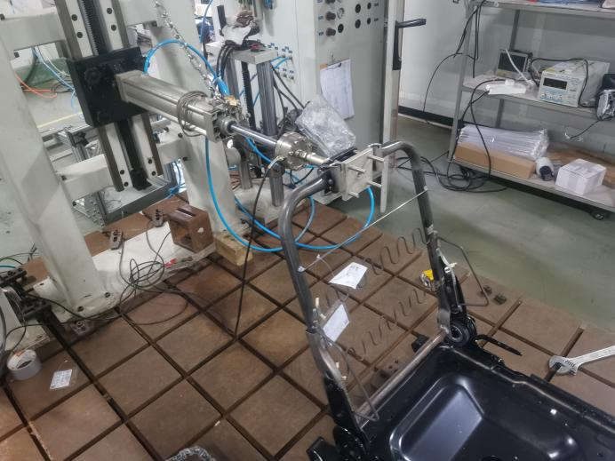
试验中
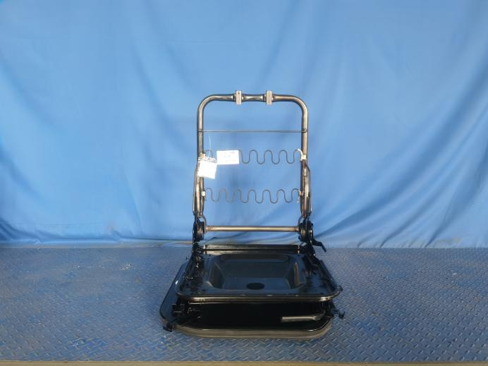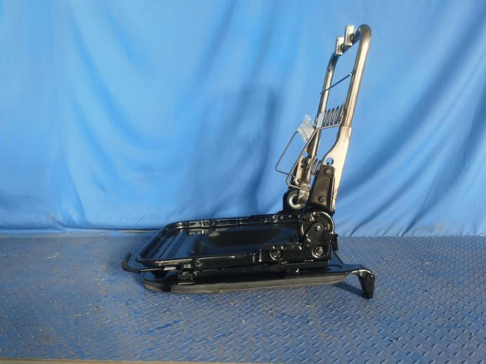
试验后
**报告结束**

